Pielikums
Priekules novada pašvaldības domes
26.04.2018.lēmumam Nr.180 (prot.Nr.6)

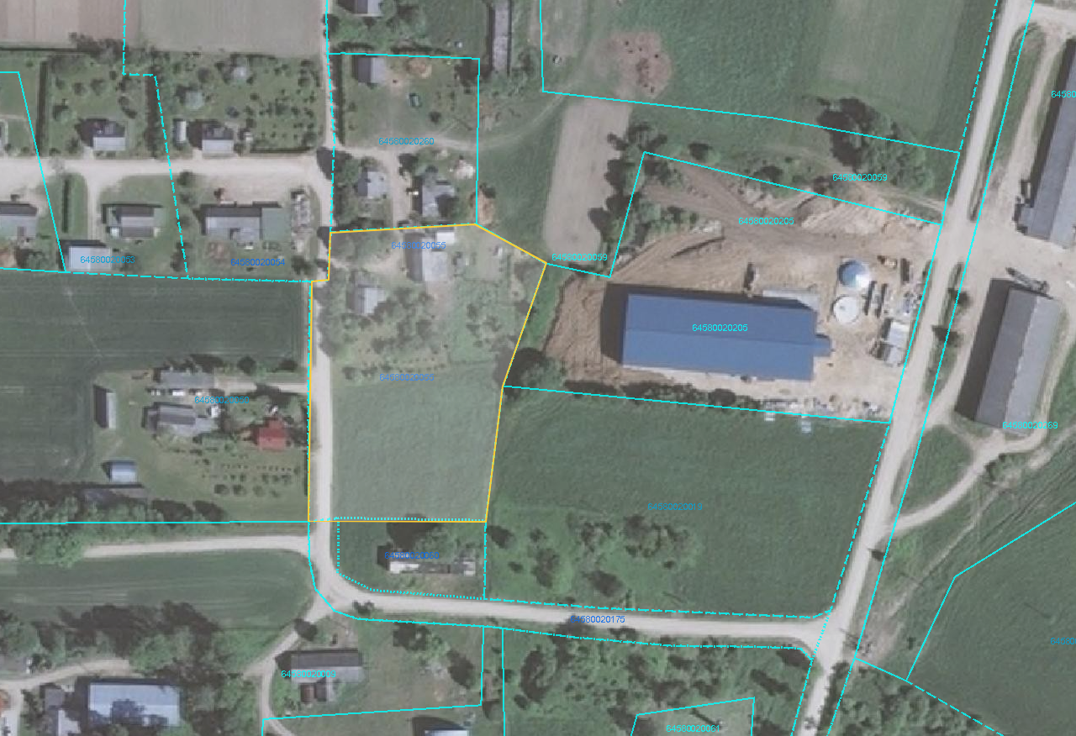
Iznomājamā zemes vienība “Rūtiņas”, kad.apz.6458 002 0055, Gramzdas pag.

